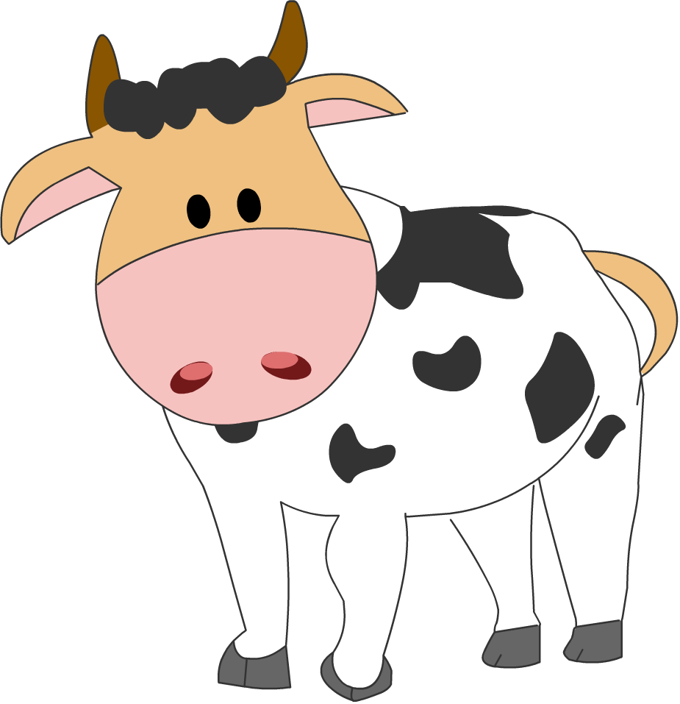
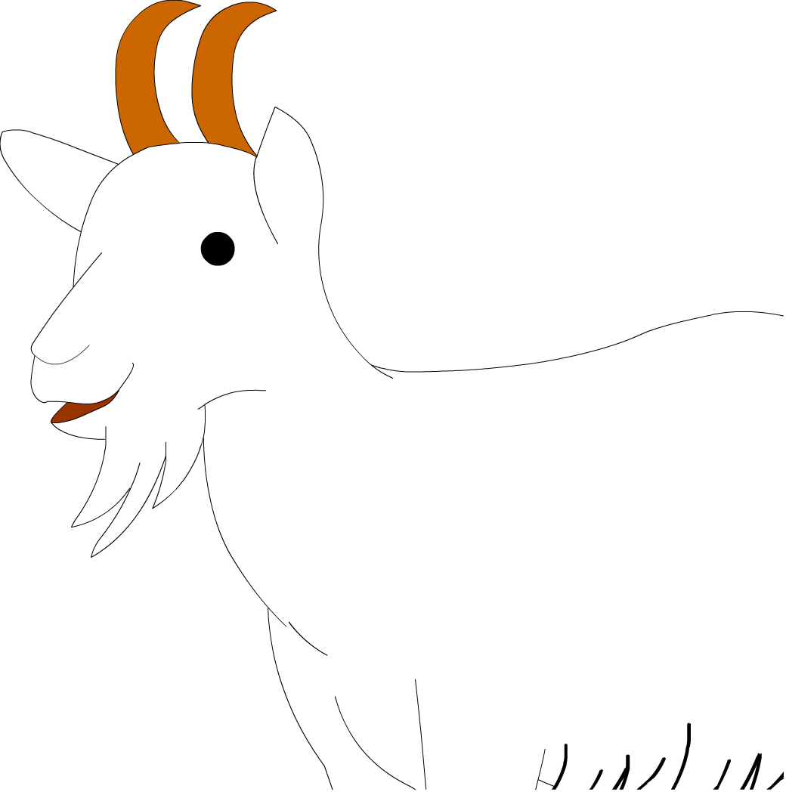
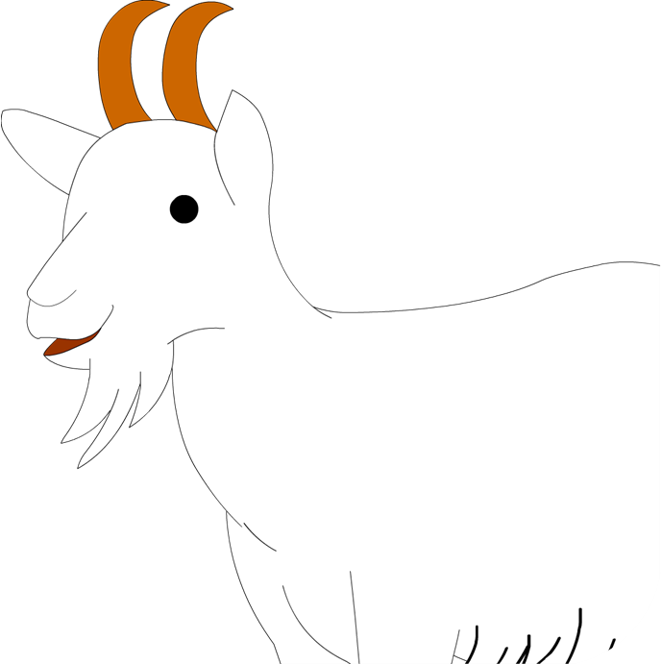
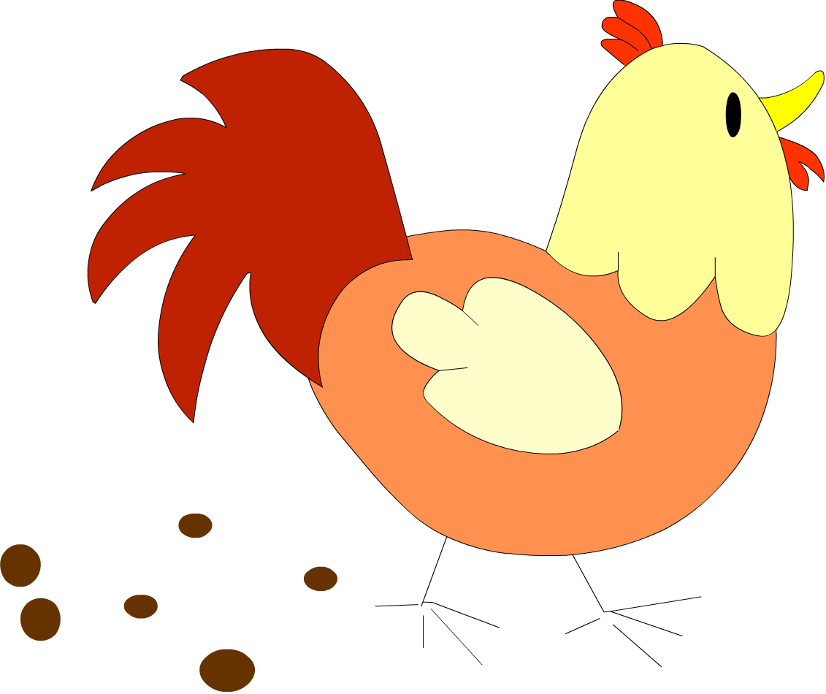

TS 4
FARM

2.4 Μετάδοση της λοίμωξης
Υγιεινή στη φάρμα

Πού πάνω στο σώμα της αγελάδας μπορεί να βρείτε πολλά επικίνδυνα μικρόβια;
Τα μικρόβια τείνουν να συγκεντρώνονται σε συγκεκριμένες περιοχές, όπως στο στόμα, στα οπίσθια, στην ουρά και στα πόδια, και οι μαθητές πρέπει να αποφεύγουν να αγγίζουν τα ζώα σε αυτά τα σημεία γιατί αν το κάνουν είναι πιο πιθανό να κολλήσουν τη λοίμωξη. Το Κολοβακτηρίδιο ζει στα έντερα του ζώου όπου το βοηθάει να χωνέψει την τροφή επομένως είναι πιο πιθανό να συγκεντρώνεται σε σημεία μεταξύ του στόματος και των εντέρων καθώς και στο έδαφος όπου υπήρχαν περιττώματα. Ρωτήστε τους μαθητές ποιο νομίζουν ότι είναι το καλύτερο σημείο πάνω στο σώμα του ζώου για να το αγγίξουν ή να το χαϊδέψουν (η απάντηση πρέπει να είναι στα πλευρά, στο λαιμό ή στην πλάτη).

Πού μέσα στη φάρμα μπορεί να μεταδίδουν αυτές οι κατσίκες τυχόν μικρόβια που μεταφέρουν;
Οι κατσίκες μπορούν να μεταδώσουν επικίνδυνα μικρόβια σε εδάφη/ περιοχές μέσα στη φάρμα όπου περπατούν, σε φράχτες που αγγίζουν, σε εξοπλισμό ταΐσματος απ’ όπου τρώνε, ή σε ανθρώπους ή άλλα ζώα με τα οποία έρχονται σε επαφή. Και μην ξεχνάτε ότι τα ζώα μεταφέρουν μικρόβια που χρειάζονται για να τα κρατάνε υγιή, αλλά αν αυτά τα μικρόβια μεταδοθούν σε ανθρώπους μπορεί να μας κάνουν να αρρωστήσουμε (π.χ. το μικρόβιο Κολοβακτηρίδιο στα έντερα των ζώων τα βοηθάει να χωνέψουν το φαγητό τους αλλά αν μεταδοθεί σε εμάς μπορεί να μας προκαλέσει διάρροια). Έτσι πρέπει να πλένουμε τα χέρια μας μετά από την επαφή με οποιοδήποτε ζώο στη φάρμα, συμπεριλαμβανομένων και των κατοικίδιων ζώων της φάρμας όπως σκύλοι και γάτες.

Γιατί πρέπει να φροντίσετε να πλύνετε τα χέρια σας αφού πιάσετε αυτήν την κότα;
Έχει πλάκα να πιάνουμε τις κότες που είναι καλά κατοικίδια, αλλά τα περιττώματα της κότας μπορεί να περιέχουν επικίνδυνα μικρόβια, γι’ αυτό πρέπει να αποφεύγετε αν είναι δυνατό να πατάτε τα περιττώματα και βεβαιωθείτε ότι πλένετε καλά τα χέρια σας με σαπούνι και νερό μετά την επαφή με τις κότες.

Ο Χάρυ κόλλησε ένα μικρόβιο στην κοιλιά μετά από την επίσκεψη στη φάρμα – γνωρίζετε γιατί;
Υπάρχουν πολλά ωφέλιμα και επικίνδυνα μικρόβια στα ζώα και στις επιφάνειες μέσα στη φάρμα και μερικά από αυτά τα μικρόβια δεν είναι επικίνδυνα για τα ζώα αλλά μπορεί εμάς να μας προκαλέσουν ασθένειες! Είναι σημαντικό να πλένετε τα χέρια σας σωστά για να απομακρύνετε τυχόν επικίνδυνα μικρόβια τα οποία μπορεί να παραμένουν μετά από την επαφή με τα ζώα και πριν φάτε ή πιείτε οτιδήποτε. Αν όμως αρρωστήσετε, πρέπει να μην πάτε στο σχολείο, να πίνετε πολύ νερό και να ενημερώσετε το γιατρό σας ότι πήγατε επίσκεψη σε φάρμα.

